北京市房山区周口店中学
2015届高三上学期期中考试
历 史 试 题

第Ｉ部分（选择题 共38分）
一、选择题：每小题1分，共38小题，38分。
1．西周时期，用于解决贵族之间在权力、财产和土地继承上的矛盾的制度是
A．分封制 B．井田制 C．宗法制 D．礼乐制
2．提出“祸兮，福之所倚；福兮，祸之所伏”这一观点的思想家还主张
A．民贵君轻 B．无为而治 C．以法治国 D．兼爱非攻
3．春秋战国时期思想活跃，百家杂陈。与孔子的“仁”相比，墨子的“兼爱”注重
A.恻隐之心，人的善良本性 B.倡导重义轻利 C.道德的重要 D.无等级名分差别
4．“至秦……用商鞅之法，改帝王之制，除井田，民得卖买”。它使秦国
A．废除了世卿世禄制度 B．加强了各地经济联系
C．促使地主制经济发展 D．发展了商品经济
5. 北魏孝文帝改革中，使地方政权真正掌握在国家手中的措施是
A．均田制 B．迁都洛阳 C．俸禄制 D．三长制
6．唐朝时期的人不可能做到的是
A. 借助罗盘针进行航海活动 B.阅读到用印刷术印制的诗歌
C. 火药用于军事 D.在长安城里逛市场
7．唐朝时，洛阳和扬州成为闻名中外的大都会，下列各项属于其原因的是
A．改变了重农抑商政策 B．大运河的开通
C．取消了对城市的管理 D．对交易场所不再加以限制
8．伏尔泰曾这样评价中国的科举制度：“通过层层严格考试的人才能进入……衙门任 职，……人们全然不可能设想一个比这更好的政府。”伏尔泰如此推崇科举制是因为它
①体现了公平公正原则 ②有利于选拔优秀政治人才
③有利于加强君主专制 ④为科学研究提供高素质人才
A．①② B．②③ C．①④ D．③④
9．两宋以后，程朱理学确立了在思想界的统治地位，主要是因为理学
A．易于被知识分子理解 B．反映了商品经济发展的社会现实
C．有利于约束人们的思想和行为 D．摒弃了佛、道的干扰，振兴儒学
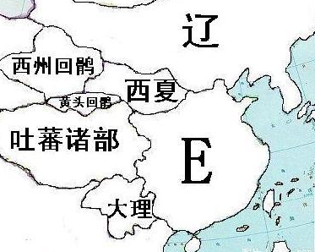
10．右图中E处应填写
A．秦朝
B．唐朝
C．北宋
D．元朝

11．王安石变法中，立足于平抑物价、抑制大商人控制市场的政策是
A．市易法 B．募役法 C．方田均税法 D．青苗法
12．自汉朝到明清，“中朝、内阁、军机处”三个机构的共同特点是
①始终没有实权 ②由皇帝近臣取代重臣
③最初是临时机构 ④始终由高官任职
A.①②③ B.②③ C.①②④ D.③④
13．下列各项中，属于宋朝经济发展新变化的是
A．棉花等经济作物普遍种植 B．出现了区域性商人群体
C．出现以工商业为主的城市 D．有些地区开始用纸币交易
14．中国近代民族资产阶级不断探求救国之路，他们在从西方思想中寻找武器的同时，又从自己本民族的文化中寻找可资利用的思想材料。下列不属于可资利用思想的是
A．“穿衣吃饭，即是人伦物理” B．“天下为主，君为客”
C．以“众治”取代“独治” D．“存天理，灭人欲”
15．马克思曾说，在珍妮纺纱机发明之前，“要想找出一个能够同时纺出两根纱的纺织工人并不比找出一个双头人容易”。中国能改变马克思断言的历史事件发生在
A．北宋 B．元朝 C．明朝 D．清朝
16．日前，中国社会科学院文学研究所所长杨义在澳门大学进行演讲时指出，以400多年前意大利传教士利玛窦来华为标志，中国文化注入了一种异样的色彩。下列作品中，反映这一特点的是

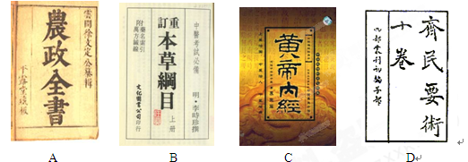
17．下列中英《南京条约》及其附件的内容中，最能体现英国当时侵略需求的条款是
A．英国人在中国犯法由英国领事裁决 B．强迫中国开放东南沿海五处通商口岸
C．双方商定英商进出口中国货物的关税 D．英商在中国取得居住和租地的特权
18．观察下图并阅读简介，结合所学知识，指出下列对圆明园大水法的描述正确的一组是
圆明园大水法是清朝乾隆皇帝在位时，由欧洲传教士蒋友仁设计和监造的一座西洋化的宫殿，殿内外部都要装置自动喷水机。1860年，大水法被破坏。
①建于清朝初期 ②毁于西方列强侵略 ③反映了清朝由盛转衰的趋势 ④体现西学东渐的影响
A．①②③ B．①③④ C．②③④ D．①②④
19．1853年太平天国颁布了《天朝田亩制度》，主要表明
A．反抗外来侵略的愿望 B．反对地主剥削的意愿 C．发展资本主义的要求 D．社会进步的色彩
21．1889年湖广总督张之洞指出：“机器纺纱布局司机者，一人掌管数机，须终日直立奔走，缠足者不能为也；机器缫丝局其司盆者，亦须久立，缠足者亦不便。”此事说明
A．工业文明冲击传统农业文明 B. 洋务运动需要改变纲常伦理
C．洋务运动需要更多劳动力 D．晚清女权运动蓬勃兴起
22．《马关条约》中规定：“日本臣民得在中国通商口岸、城邑任便从事各项工艺制造；又得将各项机器任便装运进口，只交所订进口税。”它的主要影响是
A．扰乱地方社会秩序 B．控制清政府的决策 C．压制中国民族工业发展 D．限制中国商品出口

20．下图为洋务派创办的新式学堂——京师同文馆1879年列出的 课程计划。该课程
首年：认字写字。浅解辞句。讲解浅书。
二年：讲解浅书。练习文法。翻译条子。
三年：讲各国地理。读各国史略。翻译选编。
四年：数理启蒙。代数学。翻译公文。
五年：讲求格物。几何原本。……练习译书。
六年：讲求机器。微分积分。航海测算。练习译书。
七年：讲求化学。天文测算。万国公法。练习译书。
八年：天文测算。地理金石。富国策。练习译书。
……
至汉文经学，原当始终不已，故于课程并未另列。

[]

①体现“中体西用”思想 ②重在培养翻译人才
③要求学生文理兼修 ④注重近代思想启蒙
A．①②③ B．②③④ C．①③④ D．①②④
23.右图为中国近代民族资本主义经济发展曲线图，属于图中第3阶段发展原因的是
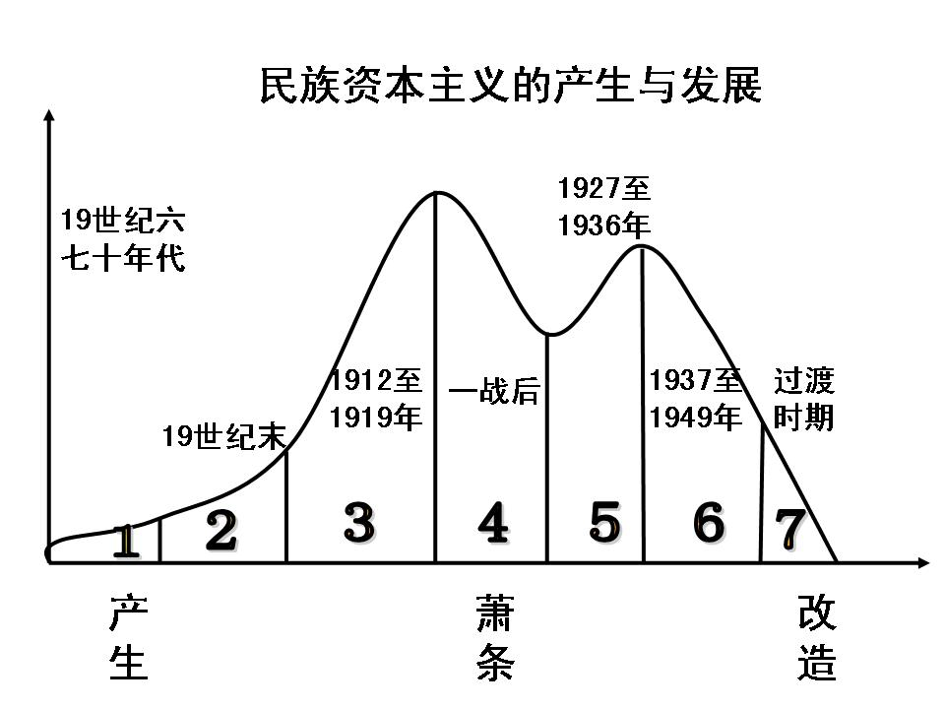
A．外国扩大对华资本输出
B. 欧洲国家放松对华经济侵略
C. 中国自然经济解体
D. 日本发动大规模侵略战争

24．毛泽东曾指出“星星之火，可以燎原”。这一“星星之火”点燃于
A．上海 B．井冈山 C．遵义 D．延安
25. 1944年，美国总统罗斯福主张将中国列为“负责维持和平的四大国之一”。促使罗斯福作出上述决定主要是因为
A．中国遭受了巨大的损失 B．中美建立了友好关系
C．中国顽强抗击日本侵略 D．中国实力大大增强
26．1947年，人民解放战争进入战略大反攻阶段，其主要战场是
A．陕北 B．山东 C．东北 D．中原
27．1953—1957年，中国工农业产值平均每年增长11.1％，农业为4.5％，工业为18％（其中轻工业12.9％,重工业25.4％）。上述数据说明
①第一个五年计划取得重大成就 ②国民经济均衡发展
③体现优先发展重工业的方针 ④实现了国家的工业化
A．①② B．②③ C．①③ D．②④
28．1956年的中共八大与1978年的十一届三中全会都是我国建设社会主义的重要探索。二者的共同点是
A．以发展生产力为中心 B.决定变革生产关系
C.思想上拨乱反正 D.推进经济体制改革
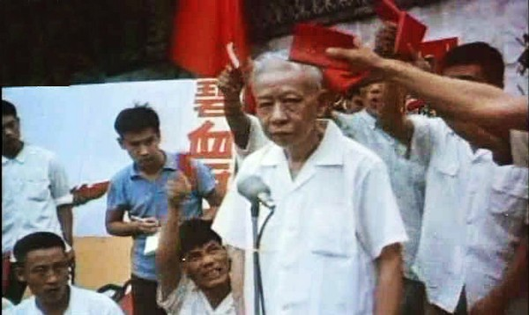
29．右图是国家主席刘少奇在“文化大革命”时期被批斗
的照片，从中应吸取的历史教训是
A．健全民主与法治
B．努力解放思想
C．贯彻“双百”方针
D．加强革命传统教育

30．某地区的民谣说：“端掉‘大锅饭’，懒汉变勤汉，实行‘大包干’，粮食大增产。”这首歌谣创作于
A．建国初经济恢复时期 B．社会主义改造时期
C．“人民公社化”时期 D．改革开放时期
31．歌曲《春天的故事》唱道：“一九九二年，又是一个春天，有一位老人在中国的南海边写下诗篇，天地间荡起滚滚春潮……”下列事件属于这股“春潮”的是
A．建立四个经济特区 B．确立社会主义市场经济体制
C．提出社会主义初级阶段理论 D．开放沿海十四个港口城市
32．1989年，中国与前苏联实现了关系正常化。这件事体现的外交原则是
A．一边倒 B．另起炉灶 C．睦邻友好 D．反对霸权主义
33. 唐太宗说：“以天下之广，四海之众，千端万绪，须合变通，皆委百司商量，宰相筹划，于事稳便，方可奏行。岂得以一日万机，独断一人之虑也。”材料表明他主张
A.发挥宰相等大臣的议政权 B.君权与相权相互制衡
C.中央权力重心应当下移 D.君主不应实现专制统治
34. 汉代晁错在《论贵粟疏》中写道：“春耕夏耘，秋获冬藏……春不得避风尘，夏不得避暑热，秋不得避阴雨，冬不得避寒冻。四时之间，亡日休息……勤苦如此，尚复被水旱之灾，急政暴赋，赋敛不时，朝令而暮当具。有者半贾而卖，亡者取倍称之息。于是，有卖田宅、鬻子孙以偿责（债）者。”材料反映出小农经济的特点是
A．男耕女织 B．自给自足 C．连续性 D．脆弱性
35．下列选项中正确反映了1870~1956年中国民族资本主义发展趋势的是 []

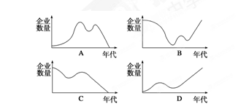

36. 1945年，黄炎培访问延安时说：“……真所谓‘其兴也浡焉，其亡也忽焉’，一人，一家，一团体，一地方，乃至一国，不少单位都没有能跳出这周期率的支配力，……”毛泽东当即回答：“我们应经找到新路，我们能跳出这周期率。”毛泽东所说的这条“新路”是指 （ ）
A.井冈山道路 B. 进行解放战争 C. 实现人民民主 D.进行重庆谈判
37. 下列曲线图反映了我国1953—1958、1959—1964、1970—1975、1979—1984四个时期国内生产总值（GDP）增长率的变化。其中与1959—1964年相对应的是
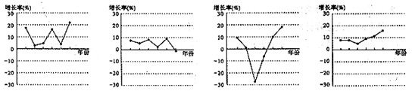
A B C D
38. 2006年6月，温家宝总理访问埃及时曾说，非洲人民对中国有“德”。我们中国人讲究“人有德于我也，不可忘也”。有“德”主要是指：
A．援助中国的抗日战争 B．支援中国的“一五”计划建设
C．与中国共同奉行不结盟政策 D．支持中国恢复在联合国的合法席位

第Ⅱ部分 （非选择题 共62分）
二、非选择题：共5小题， 62分。（含附加题一道，答对加分。）
39. 中国古代历来重视对地方的管辖。（13分）
材料一
昔周公吊（感怀）二叔不咸（通“贤”），故封建亲戚，以蕃屏周。 ——《左传》
分天下以三十六郡，郡置守、尉、监。 ——《史记·秦始皇本纪》
（1）上述材料分别反映的是什么制度？这两个制度在当时发挥了怎样的作用？（3分）

材料二 朱熹总结北宋败亡的教训时说，“本朝鉴五代藩镇之弊，遂尽夺藩镇之权。兵也收了，财也收了，赏罚刑政，一切收了，州郡遂日就困弱”。
——《朱子语类》
(2)简述宋朝是如何“尽夺藩镇之权”的，结合材料和所学说明其影响。（6分）

材料三 清朝疆域示意图
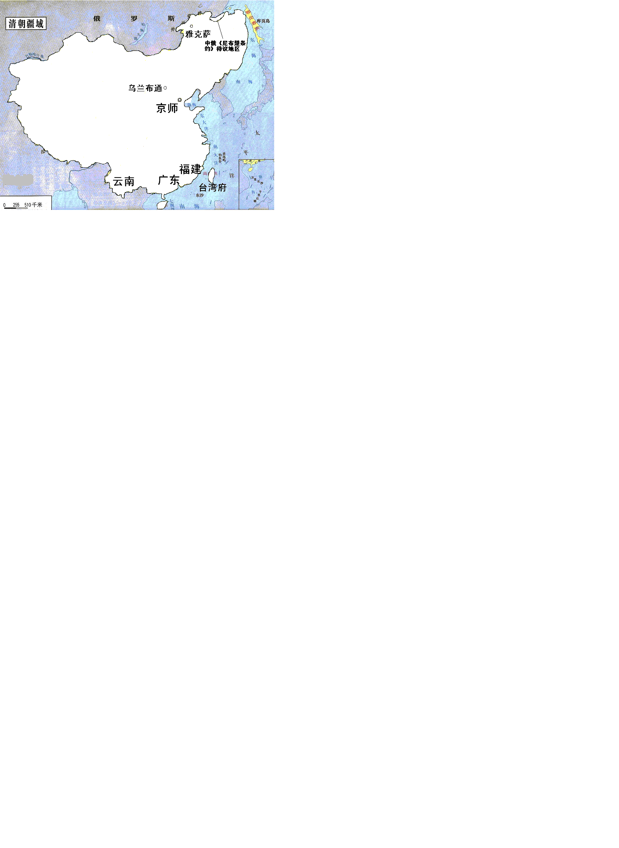
（3）根据上图和所学知识，概括清朝康熙皇帝巩固国家统一的方式。（4分）

40. 中国自春秋战国就步入了铁器时代，铁器的制造和使用在中国农业社会中居于重要的地位。（共12分）
材料一 春秋战国时期的铁器
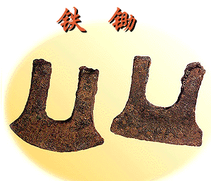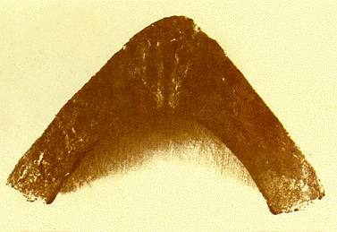
铁锄 铁犁 铁镰

（1）依据材料一，分析铁器的使用对当时社会经济的影响。（4分）

材料二 汉武帝下令“……敢私铸铁器煮盐者，釱（古代刑具）左趾，没入其器物。”
——《史记·平准书》
（2）材料二表明汉武帝采取怎样的经济政策？并写出这一时期与之类似的政治、思想政策。（4分）

材料三 （明朝时广东地区）一个冶炉场按中等规模十座冶炉计算，其雇工要在二三千人以上，……“凡一炉场，……司炉者二百余人，掘铁矿者三百余，汲者、烧炭者二百有余，驮者牛二百头，载者舟五艘。计一铁厂之费，不止万金”。
——齐涛主编《中国古代经济史》
（3）材料三所描述的明朝矿冶业具有什么特点？这一类工矿业在明清时期发展受阻，请写出阻碍的因素。（4分）

41. 民主政治是中国近代以来仁人志士力追不舍的目标。（14分）
材料一 康有为在1898年的奏折中指出：“臣窃闻东西各国之强，皆以立宪法开国会之故。国会者，君与国民共议一国之政法也。盖自三权鼎立之说出，以国会立法，以法官司法，以政府行政，而人主总之，立定宪法，同受治焉。”
（1）依据材料概括康有为的政治主张，说明提出这些主张的社会背景。（6分）

材料二 陈独秀在《一九一六年》中写道：“所谓立宪政体，所谓国民政治，果能实现与否，纯然以多数国民能否对于政治，自觉其居于主人的地位为唯一根本条件。”
（2）陈独秀的主张与康有为上述主张有何不同？陈独秀为实现自己的主张进行了怎样的努力？（5分）

材料三 1945年7月，国民参政员黄炎培在延安谈到一个政权“人亡政息”等周期律问题。毛泽东回答：“我们已经找到了新路，我们能跳出这周期律。这条新路，就是民主。只要让人民起来监督政府，政府才不敢松懈，只有人人起来负责，才不会人亡政息。”
（3）结合新中国成立前夕到20世纪50年代中期的史实，说明中国共产党是如何走这条“新路”的。（3分）

42. 《纽约时报》自19世纪中期创刊以来，长期占据美国乃至西方主流媒体的领袖地位。该报曾观察和记录了近代中国的发展变迁。（13分）
《纽约时报》关于近代中国报道内容一览表（节选）
序号 | 时间 | 标题 | 内容摘要
1 | 1857年1月23日 | 英国海军进攻广州，攻陷两广总督府 | 星期二一大早，英军开始新一轮火力攻击，并且非常猛烈，……从英国军舰上发射的炮弹，把广州城墙轰开了一个很大的缺口。
2 | 1879年4月23日 | 首家机器棉纺织厂在上海建立 | 他们相信大清国显而易见的命运就是，向世界学习一切和艺术、科学、制造业有关的事情。
3 | 1911年10月14日 | 革命军在武昌宣布成立共和制政府 | 武昌已经宣布成立共和政权。一支强大的革命军武装力量已从汉口开拔，准备与来自北方的清国皇家部队交战。一场大的战斗预计在两日内爆发。
（1）上表中，《纽约时报》报道了中国近代哪些重大事件？（3分）
（2）任选其中一个事件，多角度简述其影响。（4分）
（3）结合所学知识，指出上述三个事件反映了近代中国怎样的历史趋势。（6分）
43．（10分）
中国政府和中国人民要在21世纪中叶基本实现社会主义现代化、实现中华民族的伟大复兴。如果把19世纪中叶以来二百年历史联系起来，我们可以清楚地看到，对现代化的执着追求是贯穿这一历史阶段的一条基本线索，是先进的中国人锲而不舍的奋斗目标。
（1）结合史实说明，19世纪最后20年，中国在向西方学习，寻求救国道路上有何变化？（2分）
（2）20世纪最初20年，中国社会在政治、经济、思想文化领域出现了哪些进步趋势？（4分）
（3）20世纪最后二十年，中国社会在政治、经济、思想领域出现了哪些新变化？（4分）

周口店中学2014—2015学年度第一学期期中考试
高三历史试卷（中国史部分）参考答案
第Ⅰ部分
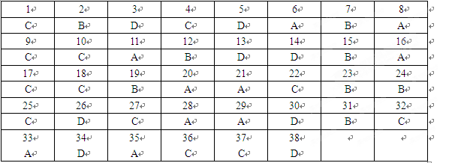
39．（13分）
（1）分封制，郡县制。（1分）
通过分封制，扩大了周人的统治范围；
郡县制加强了秦朝中央对地方的控制，有利于维护国家统一。（2分）
（2）措施：全国精兵编入禁军，由中央控制；
派文臣做知州，设通判监督；
地方财赋大部分由中央掌握。（3分）
影响：改变了藩镇割据的分裂局面；
加强了中央集权；
造成了“冗官”、“冗兵”、“冗费”的财政负担；
削弱了军队的战斗力。（3分，答出三项即可）
（3）平定叛乱和割据势力；设置管辖机构；抗击侵略；签订平等条约。（4分）
40．（12分）
（1）提高了农业生产效率，社会经济发展；
精耕细作农业生产模式日益完善；
井田制瓦解，土地私有；
“男耕女织”的小农经济产生。（4分）
（2）盐铁官营；
实行推恩令，加强中央集权；
罢黜百家，独尊儒术。（3分）
（3）规模大（投资大）； 分工细； 雇佣劳动。（3分）
自给自足的自然经济占主导地位，
政府实行重本抑制末和海禁闭关政策。（2分）
41．（14分）
（1）实行君主立宪，三权分立。（2分）
民族危机不断加深；
民族资本主义经济初步发展；
西方思想文化不断传入。（3分）

（2）中国不仅要建立民主政体，更应该启发民众的民主意识。（2分）
创办《新青年》，发起新文化运动，提出科学和人权（或民主）的主张，倡导新道德。（3分）
（3）召开中国人民政治协商会议和全国人民代表大会；
制定《中华人民共和国宪法》，确立人民代表大会制度；
中国共产党领导的多党合作政治协商制度；
民族区域自治制度。（4分）
42．（13分）
（1）第二次鸦片战争； 洋务运动； 辛亥革命。（3分）
（2）第二次鸦片战争影响：
中国半殖民地化程度进一步加深；
自然经济进一步解体；
促使清政府改变政策，出现洋务运动；
产生中体西用思想等。
洋务运动影响：
引进西方先进技术，培养一批科技人才，刺激了民族资本主义产生，开启中国近代工业的步伐，对外国的经济侵略起到了一定的抵制作用。
辛亥革命影响：
推翻了中国2000多年的君主专制制度，创建了亚洲第一个资产阶级民主共和国，推动中国民族资本主义进一步发展，使民主共和的观念深入人心。
（每一事件，答出3点影响即可得4分）
（3）半殖民地化程度逐渐加深；经济工业化不断发展；政治民主化日益进步。（6分）
